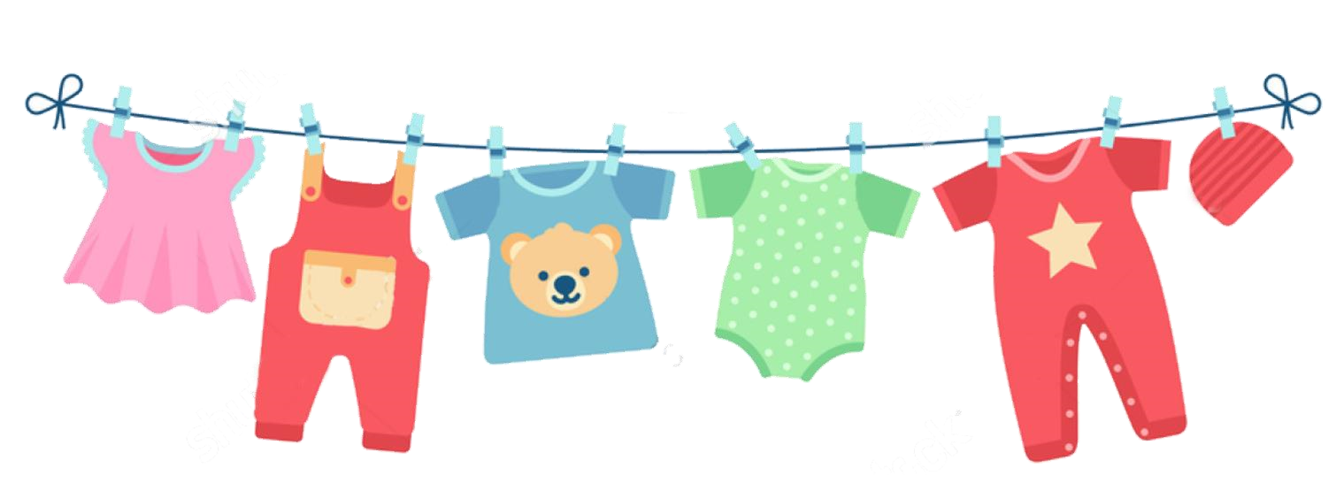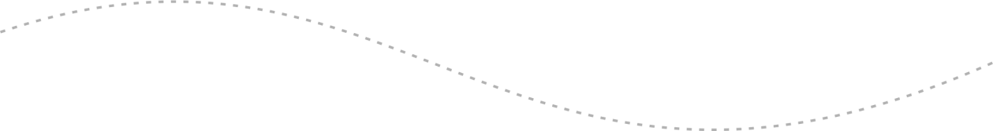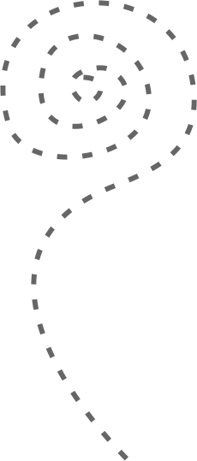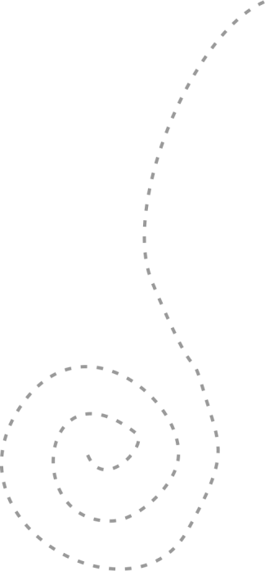

16

Second

-

Hand

Basar

in Battweiler

Samstag,

20. September

er

2025

Herbst/Winter

14:00

Uhr

bis

16:00

Uhr

In der

Konrad

-

Loschky

Halle

Baby

-

und Kinderkleidung bis Größe 176 auf Tischen sortiert,

Babyausstattung, Spielsachen, Bücher und vieles mehr.

Kaffee und Kuchen, auch zum Mitnehmen.

**Wir freuen uns auf Ihren Besuch.**

Kontakt: Kindergarten Spatzennest / Telefon 06337 440

E-Mail: kita.battweiler@evkirchepfalz.de